Отделение Интеллектуальные кибернетические системы

|  |
| --- |
| МИНИСТЕРСТВО ОБРАЗОВАНИЯ И НАУКИ РОССИЙСКОЙ ФЕДЕРАЦИИ  федеральное государственное АВТОНОМНОЕ образовательное учреждение ВЫСШЕГО образования  «Национальный исследовательский ядерный университет «МИФИ» |
| **Обнинский институт атомной энергетики –**  филиал федерального государственного автономного образовательного учреждения высшего образования «Национальный исследовательский ядерный университет «МИФИ»  **(ИАТЭ НИЯУ МИФИ)** |

Отчет по лабораторной работе

По курсу: «Информационные системы и технологии»

|  |
| --- |
| Выполнила: студентка гр. ИС-М18  Яковлева Е. А. |
| Проверил:  д.т.н., профессор  Сальников Н.Л. |
|  |
|  |

# Лабораторная работа №1

Тема: «Написание структурной нотации и расчет пиковой производительности суперкомпьютера Titan Cray XK7».

Цель работы: Научиться понимать и описывать структурную нотацию суперкомпьютеров, а также проводить расчет их пиковой производительности (ПП).

Структурная нотация – нотация (индексация), в которой коды классов своей структурой отражают формальные отношения между понятиями.

Структура:

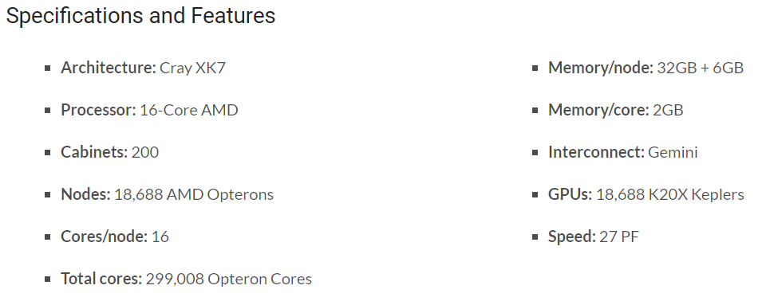

Обозначения устройств

* B – целочисленные устройства исполнения

* C – компьютер (включает хотя бы одно I)

* Core – процессорное ядро

* Ch – канал ввода-вывода

* D – устройство ввода-вывода

* E – устройство исполнения (АЛУ)

* F – устройства с плавающей точкой

* H – магистраль данных

* I – устройство обработки потока команд

* IO – интерфейс устройства ввода-вывода

* M – устройство памяти (обычно ОП)

* P – процессор

* U – неспецифицированное устройство

* X – коммутатор

* Csh – кэш

* Csh1, Csh2 – кэш 1-го, 2-го уровней

* Cshi, Cshd – кэш команд, кэш данных

* Rg – регистры

* Lds – устройство загрузки-записи

* Br – блок предсказания переходов

* GrP – графический процессор

* Server – сервер.

* Super – суперкомпьютер.

* SS (Storage System) – система хранения данных.

* Cluster – кластерная система.

* Node – узел.

* Hub – сетевой концентратор для передачи информации в простой сети.

* Switch – сетевой концентратор - это устройство, предназначенное для соединения нескольких узлов компьютерной сети или нескольких блоков ВС в пределах одного сегмента.

* Router - маршрутизатор, это сетевое устройство, на основании информации о топологии сети и определённых правил, принимающее решения о пересылке пакетов сетевого уровня (уровень 3 модели OSI) между различными сегментами сети.

Спецификация системы Titan Cray XK7:

* Максимальная производительность 27,1 PFLOPs (24,5 и 2,6)
* 18 688 вычислительных узлов (nodes), каждый из которых:
* 16-ядерный процессор AMD Opteron (32 ГБ)
* Графический процессор NVIDIA Tesla «K20X» (6 ГБ)
* 512 узлов обслуживания и ввода-вывода
* 200 стоек (Cabinets)
* Общая системная память 710 ТБ
* Cray Gemini 3D Torus Interconnect
* Пиковая мощность 8,9 МВт - 8,3%

Cabinet:

* 24 boards
* 96 узлов (nodes)
* 3,6 TB
* 139 TFLOPs

Board:

* 4 узла (nodes)
* 152 GB
* 5,8 TFLOPs

Compute node:

* 38 GB
* 1,45 TFLOPs

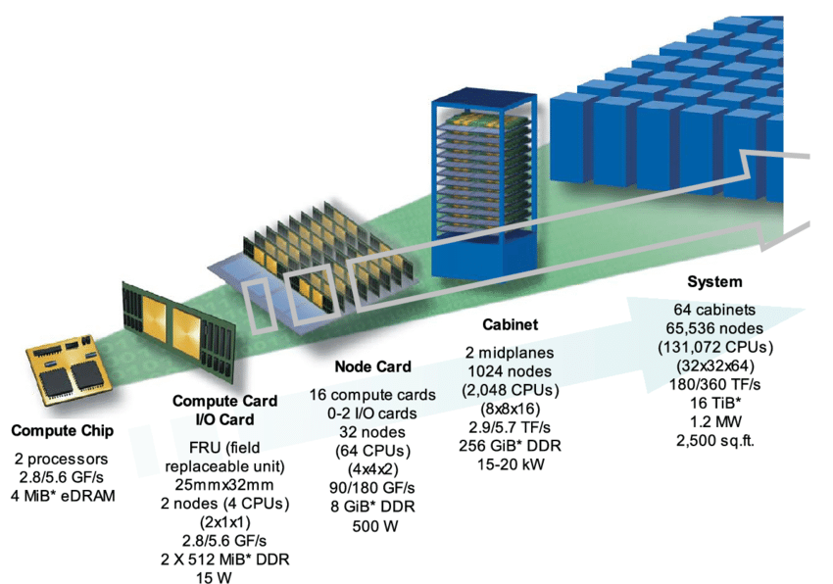

Рисунок 1 – Спецификация суперкомпьютера

Процессор AMD Opteron 6274:

• 16 ядер

• 141 GFLOPs (максимум)

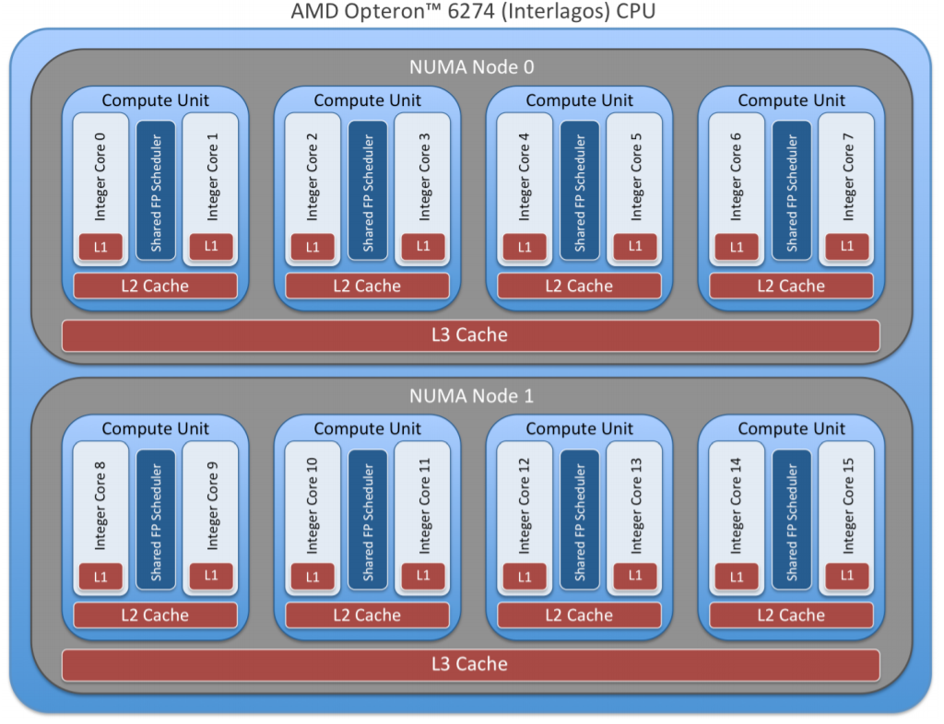

Рисунок 2 – Схема процессора AMD Opteron 6274

Процессор NVIDIA Tesla K20x:

• 14 потоковых мультипроцессоров

• 2 688 ядер CUDA

• 1,31 TFLOPs (максимум)

• 6 ГБ памяти GDDR5

• HPL:> 2,0 GFLOPs на ватт (максимум)

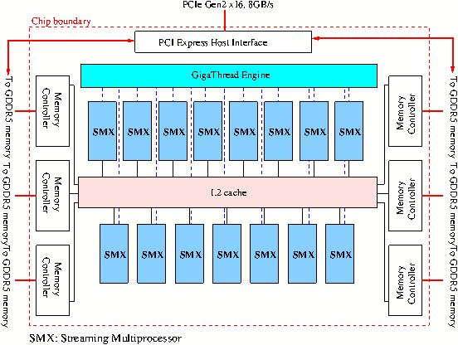

Рисунок 3 – Схема процессора NVIDIA

Построение структурной нотации суперкомпьютера Titan Cray XK7:

C= {200 Cabinets}

Cabinet = {24 Boards, MPSS}

Board = {4 Nodes, 2 Gemini Interconnect}

Node = {PCrayXK7(AMD Core), PCrayXK7(NVIDIA Tesla K20x Core), M32Гб(DDR)}

PCrayXK7(AMD Core) = {16 Cores(AMD Core), RAM32Гб}

PCrayXK7(NVIDIA Tesla K20x Core) = {M6Гб(GDDR5), RAM6Гб, 2,688 CUDA Cores}

Зная структурную нотацию, можем рассчитать пиковую производительность:

ПП(PCrayXK7(AMD)) = 4 FLOPs * 2,2 ГГц * 16 cores = 0,141 TFLOPs = 141 GFLOPs

ПП(PCrayXK7(NVIDIA)) = 0,66 GFLOPs * 0,732 ГГц * 2,688 cores= 1,31 TFLOPs = 1310 GFLOPs

ПП(Node) = 141 GFLOPs + 1310 GFLOPs = 1451 GFLOPs

ПП(Board) = 4 nodes * 1451 GFLOPs = 5804 GFLOPs

ПП(Cabinet) = 24 boards * 5804 GFLOPs = 139296 GFLOPs

ПП(C) = 200* 139296 GFLOPs = 27759200 GFLOPs = 27,759 PFLOPs

Вывод: Теоретическая производительность суперкомпьютера составляет 27,1 PFLOPs. Однако в рейтинге TOP500, компьютер показал результат 17,59 PFLOPs. Таким образом, теоретический максимум производительности в рейтинге ТОП500 = 27,11 PFLOPs.

Получившееся значение: 27,759 PFLOPs, что в 241382,609 раз (в 100%) больше производительности одного из самых мощных смартфонов 2017 года, Apple iPhone 6s, производительность которого, если судить по сайту AnandTech, составляет 115 GFLOPs (0,000115 PFLOPs):

Список литературы

1. Nvidia – [Электронный ресурс]: – Режим доступа: - http://developer.download.nvidia.com/GTC/PDF/GTC2012/PresentationPDF/BuddyBland_Titan_SC12.pdf. Дата обращения: 01.10.2018 г.
2. Wccftech – [Электронный ресурс]: – Режим доступа: - https://wccftech.com/nvidia-pascal-gp100-gpu-compute-performance. Дата обращения: 03.10.2018 г.
3. Nvidia – [Электронный ресурс]: – Режим доступа: - https://devtalk.nvidia.com/default/topic/516646/double-precision-gflops-of-kepler/. Дата обращения: 03.10.2018 г.
4. Википедия – свободная энциклопедия – [Электронный ресурс]: – Режим доступа: https://ru.wikipedia.org/wiki/Top500. Дата обращения: 02.10.2018 г.
5. Википедия – свободная энциклопедия. [Электронный ресурс]: – Режим доступа: https://ru.wikipedia.org/wiki/FLOPS. Дата обращения: 05.10.2018 г.
6. Jack Dongarra. Adaptive Linear Solvers and Eigensolvers. Argonne Training Program on Extreme-scale Computing. Argonne National Laboratory (August 13, 2014).